**โครงการแก้ปัญหาชายฝั่งถูกการกัดเซาะ  
บ้านขุนสมุทรจีน อำเภอพระสมุทรเจดีย์ จังหวัดสมุทรปราการ**

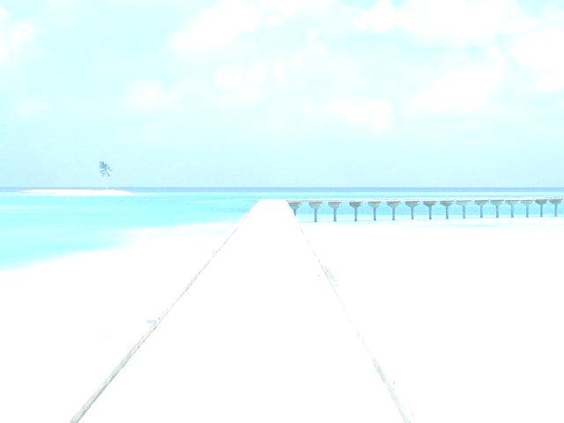

**กิจกรรมที่ก่อให้เกิดการเรียนรู้มากที่สุด** คือกิจกรรมการออกแบบโครงการแก้ปัญหาชายฝั่งถูกการกัดเซาะ ซึ่งเป็นส่วนหนึ่งของกิจกรรมภาคสนามที่บ้านขุนสมุทรจีน อำเภอพระสมุทรเจดีย์ จังหวัดสมุทรปราการ โดยนักเรียนจะทำงานเป็นกลุ่มละ ๔-๕ คน ออกแบบโครงการแก้ปัญหาชายฝั่งถูกการกัดเซาะที่ดีกว่าโครงการที่ผ่านมาในบ้านขุนสมุทรจีน ในเวลา ๑ ชั่วโมง หลังจากนั้นจะเป็นการนำเสนอโครงการที่ออกแบบให้กับคนในชุมชนบ้านขุนสมุทรจีน นักวิจัยที่เกี่ยวข้องกับการออกแบบเขื่อนสลายกำลังคลื่น ได้รับฟังและให้คำแนะนำเพิ่มเติม เพื่อมาปรับปรุงและทำงานต่อหลังจากกลับมาจากภาคสนามและนำเสนอใหม่ในงานชื่นใจได้เรียนรู้

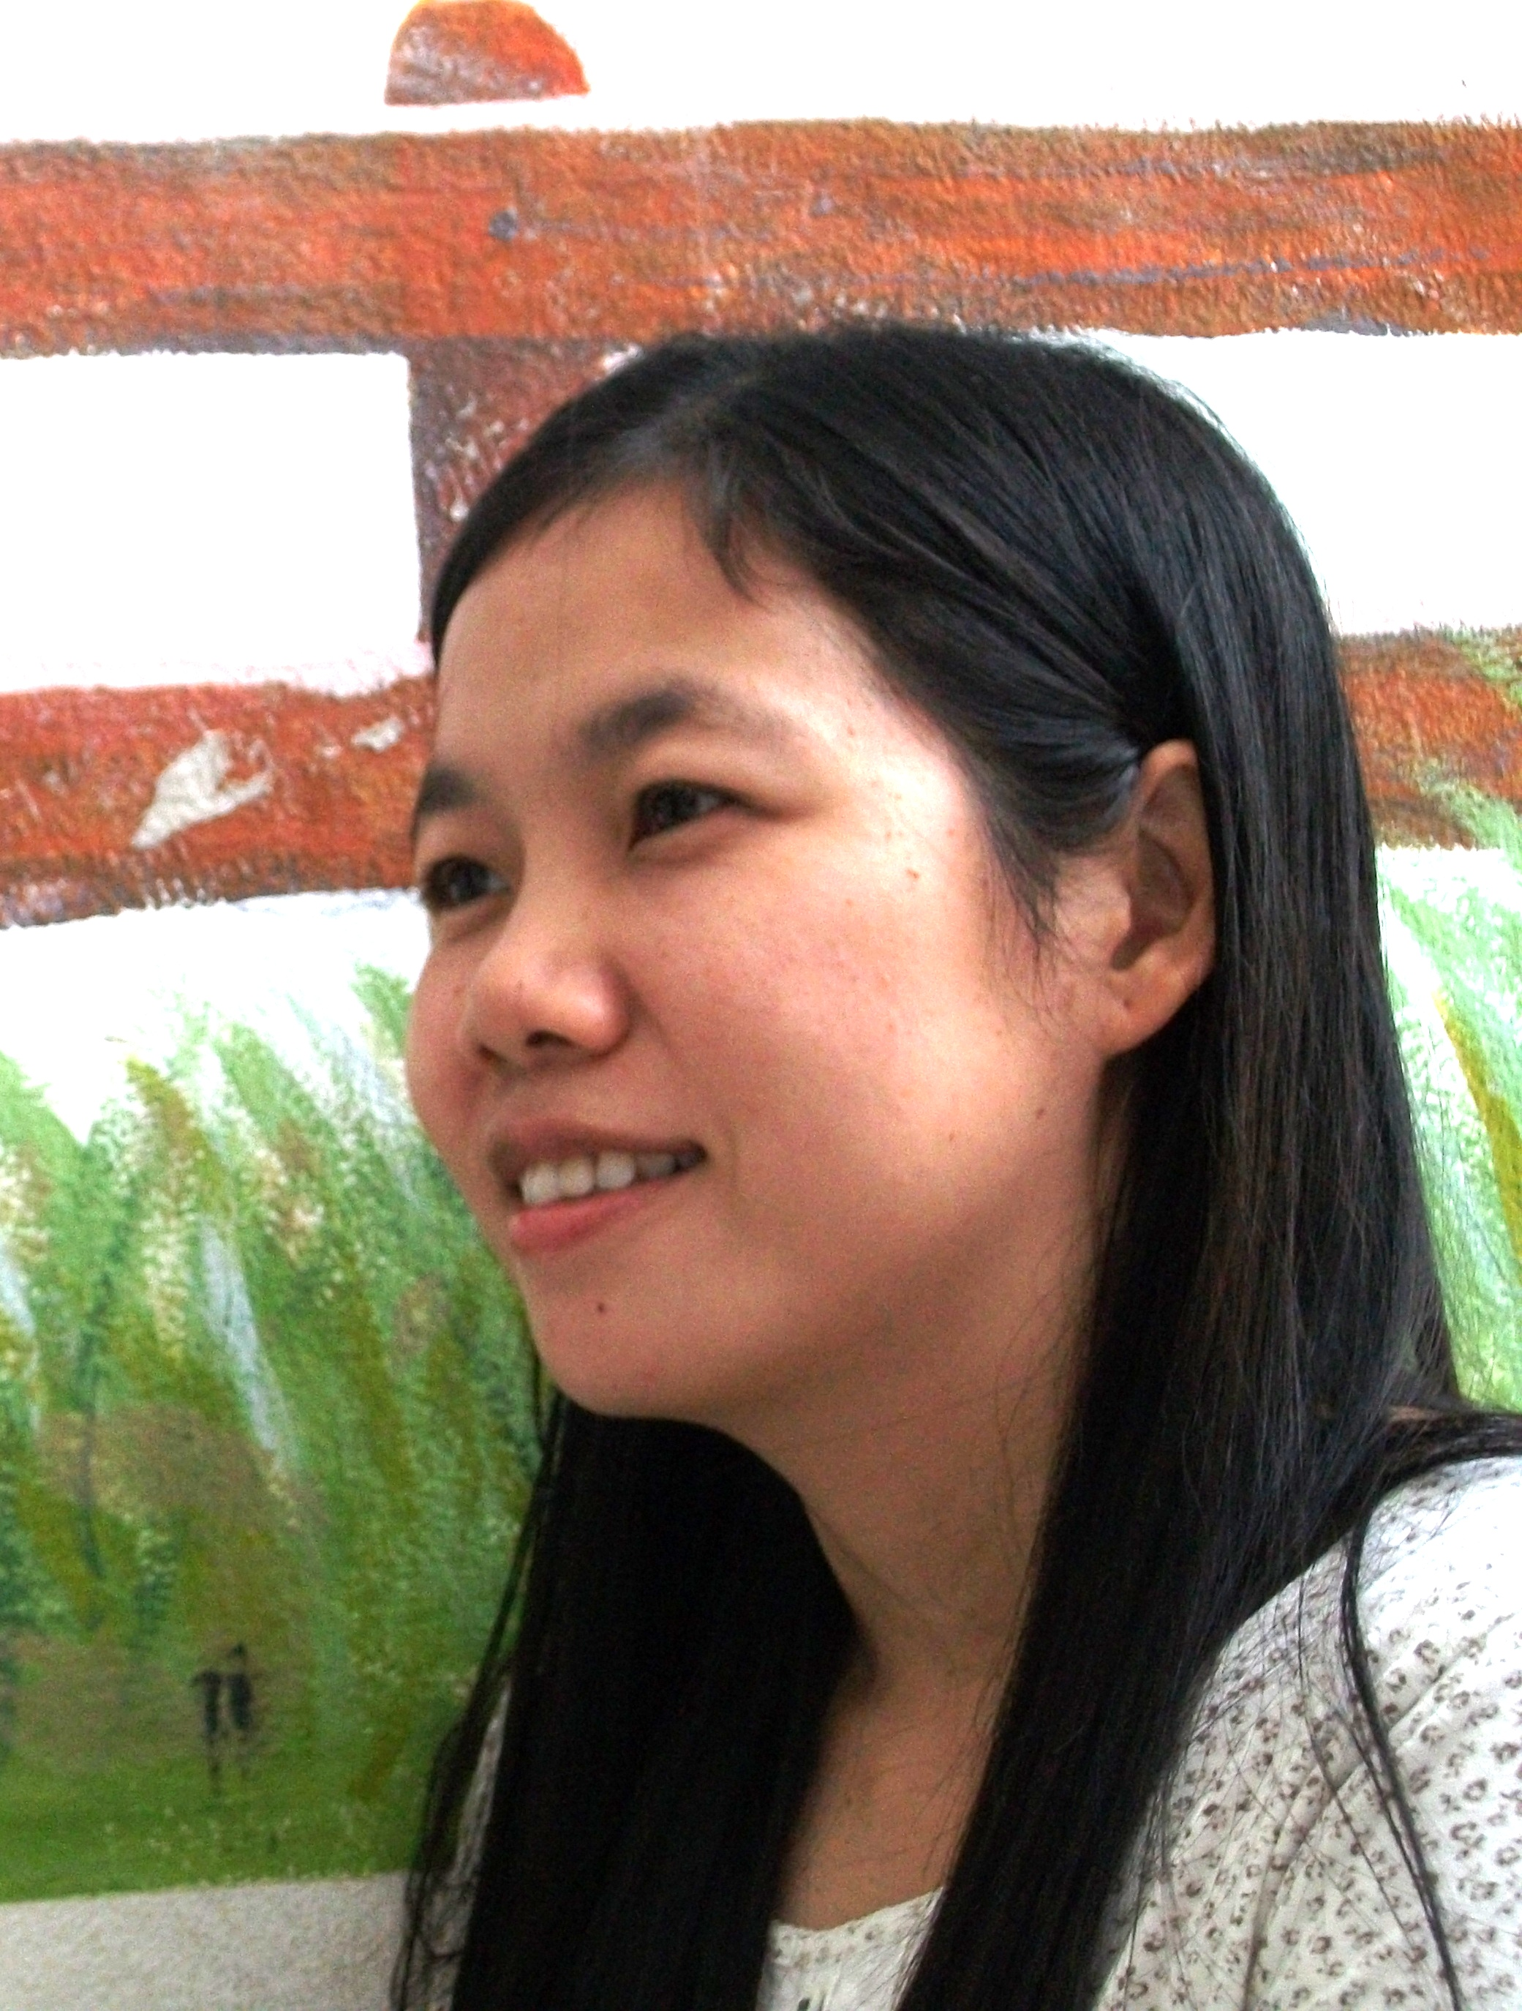

**ความรู้ที่มีมาก่อน** คือ นักเรียนจะต้องรับรู้ปัญหาชายฝั่งถูกกัดเซาะในพื้นที่ชุมชนบ้านขุนสมุทรจีนว่าเกิดจากสาเหตุใด และส่งผลกระทบอย่างไรบ้าง โดยเริ่มจากเรียนรู้ในห้องเรียน ผ่านการทดลองการกัดเซาะชายฝั่ง การอ่านบทความเชิงวิชาการเกี่ยวกับสาเหตุของการกัดเซาะชายฝั่ง รวมทั้งดูวิดีทัศน์เรื่องปัญหาชายฝั่งถูกกัดเซาะและการสร้างเขื่อนป้องกันรูปแบบต่าง ๆ ทั้งในและต่างประเทศ จากนั้นนักเรียนจะได้เรียนรู้จากสถานที่จริงในการศึกษาภาคสนาม ซึ่งกิจกรรมที่จะเสริมการเรียนรู้เพิ่มเติม คือ การสำรวจสภาพพื้นที่ของชุมชน สัมภาษณ์ชาวบ้านเกี่ยวกับวิถีชีวิตและผลกระทบจากปัญหาที่เกิดขึ้น พร้อมทั้งเรียนรู้ทิศทางของลมที่มีอิทธิพลต่อชุมชน และศึกษาเปรียบเทียบข้อดี-ข้อเสีย ของเขื่อนแต่ละแบบที่ชุมชนและนักวิชาการพัฒนาและสร้างเพื่อรองรับปัญหาดังกล่าว

***ชื่อ***  *นางสาวอัมภิณี* ***นามสกุล*** *เลิศปีติวาณิชย์* ***หน่วยวิชาที่สอน*** *ธรรมชาติศึกษาและประยุกต์วิทยา* ***ระดับชั้นที่สอน*** *ประถมศึกษาปีที่ ๖*

**โจทย์ของงาน**  นักเรียนออกแบบโครงการแก้ปัญหาชายฝั่งถูกการกัดเซาะที่ดีกว่าโครงการที่ผ่านมาในบ้านขุนสมุทรจีน โดยศึกษาจากฐานข้อมูล ข้อดี-ข้อเสีย ของเขื่อนแต่ละแบบที่สร้างขึ้นมา และเงื่อนไขที่ต้องคำนึงถึง คือ ต้องเหมาะสมกับสภาพอากาศ สภาพพื้นที่และทรัพยากร รวมถึงไม่กระทบกับวิถีชีวิตของคนในชุมชน เป็นต้น

**ชิ้นงาน** แบบร่างโครงการแก้ปัญหาชายฝั่งถูกการกัดเซาะที่นักเรียนได้ร่วมกันออกแบบ

**ประเด็นที่ได้เรียนรู้**  กิจกรรมนี้ทำให้ครูเห็นศักยภาพของนักเรียนขณะร่วมกันออกแบบเขื่อนที่แต่ละคนได้แสดงเหตุผลและถกเถียงกันด้วยภาษาเชิงวิชาการ แสดงให้เห็นถึงความคิดสร้างสรรค์และจินตนาการของนักเรียน เพราะทุกคนรู้สึกถึงการมีส่วนร่วมในการคิดและเป็นเจ้าของโครงการ ซึ่งเป็นภาพที่ครูไม่เคยเห็นมาก่อนในชั้นเรียน ทำให้ครูตระหนักได้ว่าการให้ข้อมูลพื้นฐานที่สามารถต่อยอดให้เข้ากับแหล่งเรียนรู้จริง ประกอบกับโจทย์ที่สามารถกระตุ้นการเรียนรู้นั้นสามารถดึงศักยภาพการเรียนรู้และความเป็นเจ้าของการเรียนรู้ของนักเรียนได้

**ปัจจัยความสำเร็จ** คือ ครูทำงานเป็นทีมทั้งในเรื่องของการเตรียมสื่อประกอบการเรียนการสอน การค้นคว้าแหล่งข้อมูลที่หลากหลายและเหมาะสม เพื่อให้นักเรียนได้ประสบการณ์เชิงประจักษ์ด้วยตนเอง นอกจากนี้คือการให้โจทย์และเงื่อนไขที่เหมาะสมกับความรู้เดิมของนักเรียน ยิ่งไปกว่านั้น คือ การเปิดโอกาสให้นักเรียนได้เผชิญกับปัญหาและเรียนรู้การแก้ปัญหาด้วยตนเอง จะทำให้เด็กเป็นเจ้าของการเรียนรู้และสามารถดึงศักยภาพการเรียนรู้และการทำงานของตนเองได้ดีที่สุด

**ประเด็นที่จะพัฒนาต่อ** คือ นอกจากครูประยุกต์จะทำงานร่วมกันเป็นทีมแล้ว ครูทุกคนในชั้น ๖ ยังต้องเข้าใจและมีส่วนร่วมในโครงการตั้งแต่เริ่มต้น เพื่อที่จะส่งเสริมการเรียนรู้ให้นักเรียนได้อย่างเต็มที่ และยังเป็นการเปิดโอกาสให้ครูมีส่วนร่วมจนรู้สึกถึงความเป็นเจ้าของโครงการร่วมกับครูประยุกต์ ซึ่งจะทำให้ทั้งครูและนักเรียนมีเป้าหมายไปในทิศทางเดียวกัน จนทำให้เกิดการเรียนรู้ที่ทดลองและปฏิบัติด้วยตนเอง อีกประเด็นหนึ่งที่ควรพัฒนาคือการต่อยอดความรู้จากพื้นความรู้เดิมที่นักเรียนมี เพราะจะทำให้เกิดการเรียนรู้ ที่ลึกซึ้ง เข้าใจถ่องแท้ จนสามารถพัฒนาไปสู่การเรียนรู้อื่นๆ ที่เกี่ยวข้องได้